

***Proiect Joc Memorie***

**Autori Profesor**

***Pavel Alexandru (30227) Vlad Hategan***

***Reclaru Dragos (30226)***

**FUNCTIONALITATE**

- Joc interactiv pentru 2 playeri

- Scor, vieti si nivel afisate in timp real in interfata grafica

- Realizat cu ajutorul mediului Arduino si Processing

- Meniu interactiv PC, usor de folosit si lizibil

- Aplicatie pe Android destinata coenctivitatii Bluetooth pentru un al 2-lea jucator

- Implementarea hardware este bazata pe Microchipul AVR (8 b), gasit pe placa Arduino Uno

- Sunete emise pentru fiecare actiune speciala din joc, lucru realizat cu ajutorul unui Buzzer

- Feedback instant la apasarea butoanelor, timeout-ul conexiunii Bluetooth fiind de 50ms, lucru care faciliteaza viteza

- Depistarea apasarii unei culori de mai multe ori si normalizarea acesteia la o singura instanta

**\* Continutul cuprins in readme.txt**

**COMPONENTE NECESARE**

1. Placa de dezvoltare UNO R3 compatibil Arduino<https://ardushop.ro/ro/home/29-placa-de-dezvoltare-uno-r3.html>

2. Modul bluetooth HC-05 cu 4 pini (transciever serial)



<https://ardushop.ro/ro/home/132-modul-bluetooth-hc-06-cu-3-pini.html?search_query=bluetooth&results=22>

3. Modul Buzzer (PASIV)



<https://ardushop.ro/ro/home/89-modul-buzzer.html?search_query=buzzer&results=7>

4. LED 3mm x 4

<https://ardushop.ro/ro/electronica/79-led-3mm.html?search_query=led&results=102>

5. Buton MIC - Push Button - trough hole x 4



<https://ardushop.ro/ro/home/97-buton-mic-push-button-trough-hole.html?search_query=buton&results=27>

6. Rezistor 1/4W (1k and 220 ohm) x8

<https://ardushop.ro/ro/home/211-rezistenta-14w-1-buc.html?search_query=resistor&results=4>

7. Fire jumper



<https://ardushop.ro/ro/electronica/28-65-x-jumper-wires.html?search_query=jumper&results=20>

**SCHEMA ELECTRICA**

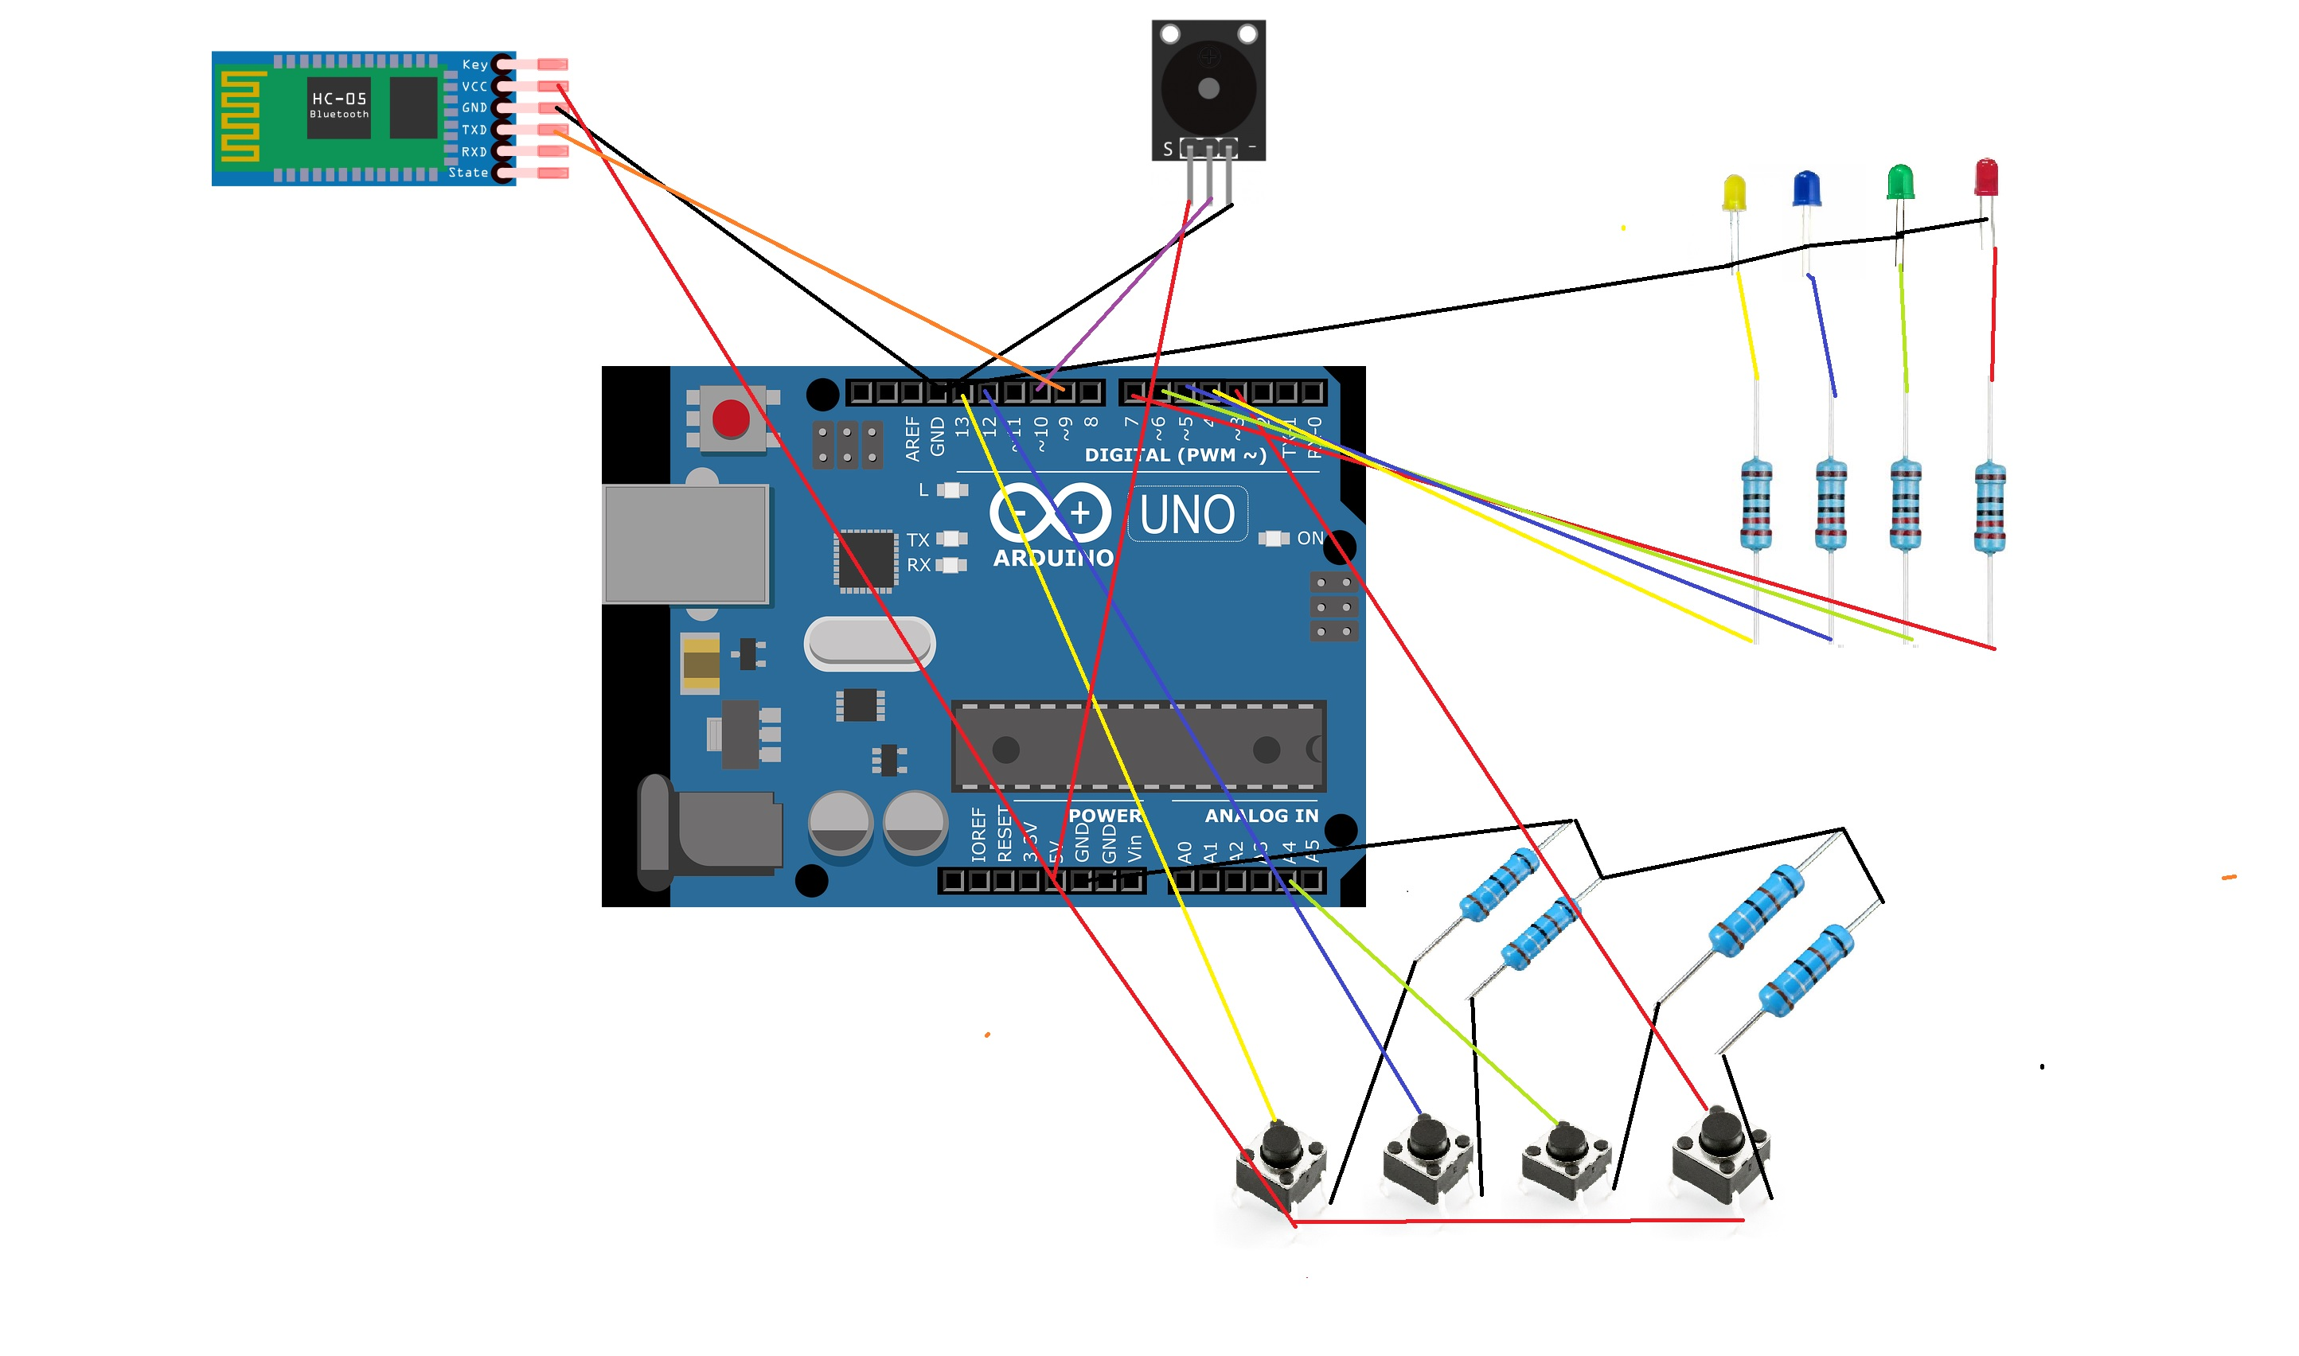

**Telecomanda are nevoie de o sursa de alimentare externa , in aces scop folosindu-se un cablu USB care alimenteaza placa Arduino direct.**

**IMPLEMENTARE**

***ARDUINO***

#include <SoftwareSerial.h>

/\* Serial Software pentru conexiunea prin modulul Bluetooth\*/

SoftwareSerial Bluetooth(9, 8);

/\* Buzzer pentru sunetele prezente in joc \*/

const int buzzer = 10;

/\* Led-urile colorate \*/

const int rosu = 7;

const int verde = 6;

const int albastru = 5;

const int galben = 4;

/\* Butoanele asociate culorilor\*/

const int brosu = 3;

const int bverde = A4;

const int balbastru = 12;

const int bgalben = 13;

/\* Valoare ultimului buton apasat astfel incat butoanele sa transmita culorile singular pe Serial \*/

String oldval = "";

void setup() {

Serial.begin(9600);

Serial.setTimeout(10);

Bluetooth.begin(9600);

Bluetooth.setTimeout(10);

pinMode(buzzer, OUTPUT);

noTone(buzzer);

pinMode(rosu, OUTPUT);

pinMode(verde, OUTPUT);

pinMode(albastru, OUTPUT);

pinMode(galben, OUTPUT);

pinMode(brosu, INPUT);

pinMode(bverde, INPUT);

pinMode(balbastru, INPUT);

pinMode(bgalben, INPUT);

}

void loop() {

if (Bluetooth.available())

{

/\* Se citeste culoarea trimisa de pe controller-ul bluetooth si se trimite pe Serial spre Processing\*/

String msg = Bluetooth.readString();

Serial.println(msg);

}

/\* Secventa de ferificare a butonului apasat si transmiterea acestuia spre Processing\*/

if (digitalRead(bgalben) == HIGH)

{

if (oldval != "galben")

{

Serial.println("galben");

oldval = "galben";

}

}

if (digitalRead(balbastru) == HIGH)

{

if (oldval != "albastru")

{

Serial.println("albastru");

oldval = "albastru";

}

}

if (digitalRead(bverde) == HIGH)

{

if (oldval != "verde")

{

Serial.println("verde");

oldval = "verde";

}

}

if (digitalRead(brosu) == HIGH)

{

if (oldval != "rosu")

{

Serial.println("rosu");

oldval = "rosu";

}

}

/\* Secventa de primire de informatie de la Processing\*/

if (Serial.available())

{

String msg = Serial.readString();

if (msg == "fals")

{

/\* User-ul a introdus mai putin de 3 culori corecte \*/

analogWrite(buzzer, 250);

delay(100);

analogWrite(buzzer, 50);

delay(100);

noTone(buzzer);

digitalWrite(rosu, LOW);

digitalWrite(verde, HIGH);

digitalWrite(albastru, HIGH);

digitalWrite(galben, HIGH);

delay(200);

digitalWrite(rosu, LOW);

digitalWrite(verde, LOW);

digitalWrite(albastru, HIGH);

digitalWrite(galben, HIGH);

delay(200);

digitalWrite(rosu, LOW);

digitalWrite(verde, LOW);

digitalWrite(albastru, LOW);

digitalWrite(galben, HIGH);

delay(200);

digitalWrite(rosu, LOW);

digitalWrite(verde, LOW);

digitalWrite(albastru, LOW);

digitalWrite(galben, LOW);

delay(200);

digitalWrite(rosu, HIGH);

digitalWrite(verde, HIGH);

digitalWrite(albastru, HIGH);

digitalWrite(galben, HIGH);

}

else if (msg == "adevarat")

{

/\* User-ul a introdus o secventa de mai mult de 2 culori corecte\*/

digitalWrite(rosu, LOW);

digitalWrite(verde, LOW);

digitalWrite(albastru, LOW);

digitalWrite(galben, LOW);

delay(200);

digitalWrite(rosu, LOW);

digitalWrite(verde, LOW);

digitalWrite(albastru, LOW);

digitalWrite(galben, HIGH);

delay(200);

digitalWrite(rosu, LOW);

digitalWrite(verde, LOW);

digitalWrite(albastru, HIGH);

digitalWrite(galben, HIGH);

delay(200);

digitalWrite(rosu, LOW);

digitalWrite(verde, HIGH);

digitalWrite(albastru, HIGH);

digitalWrite(galben, HIGH);

delay(200);

digitalWrite(rosu, HIGH);

digitalWrite(verde, HIGH);

digitalWrite(albastru, HIGH);

digitalWrite(galben, HIGH);

delay(200);

analogWrite(buzzer, 350);

delay(200);

analogWrite(buzzer, 650);

delay(400);

noTone(buzzer);

}

else if (msg == "getReady")

{

/\* Alerta pentru pregatirea player-ului pentru succesiunea de culori ce va urma \*/

digitalWrite(rosu, HIGH);

digitalWrite(verde, HIGH);

digitalWrite(albastru, HIGH);

digitalWrite(galben, HIGH);

analogWrite(buzzer, 100);

delay(200);

analogWrite(buzzer, 600);

delay(200);

noTone(buzzer);

delay(200);

analogWrite(buzzer, 100);

delay(200);

analogWrite(buzzer, 600);

delay(200);

noTone(buzzer);

}

else if ((msg == "rosu") || (msg == "verde") || (msg = "albastru") || (msg == "galben"))

{

/\* Secventa pentru aprinderea led-ului de culoare potrivita pe telecomanda \*/

if (msg == "rosu")

{

digitalWrite(rosu, HIGH);

digitalWrite(verde, LOW);

digitalWrite(albastru, LOW);

digitalWrite(galben, LOW);

}

if (msg == "verde")

{

digitalWrite(rosu, LOW);

digitalWrite(verde, HIGH);

digitalWrite(albastru, LOW);

digitalWrite(galben, LOW);

}

if (msg == "albastru")

{

digitalWrite(rosu, LOW);

digitalWrite(verde, LOW);

digitalWrite(albastru, HIGH);

digitalWrite(galben, LOW);

}

if (msg == "galben")

{

digitalWrite(rosu, LOW);

digitalWrite(verde, LOW);

digitalWrite(albastru, LOW);

digitalWrite(galben, HIGH);

}

analogWrite(buzzer, 600);

delay(200);

digitalWrite(rosu, HIGH);

digitalWrite(verde, HIGH);

digitalWrite(albastru, HIGH);

digitalWrite(galben, HIGH);

noTone(buzzer);

}

}

}

void noTone(int buzzer)

{

/\* Buzzer-ul este activ pe LOW, asa ca am suprascris functia noTone \*/

digitalWrite(buzzer, HIGH);

}

***PROCESSING***

\* De vazut in folderul **sketch\_191209a.**

<C:\Users\Alex Pavel\Desktop\Proiect Reflexe\sketch_191209a>

***HOW TO USE?***

**1. Player 1 > Telecomanda**

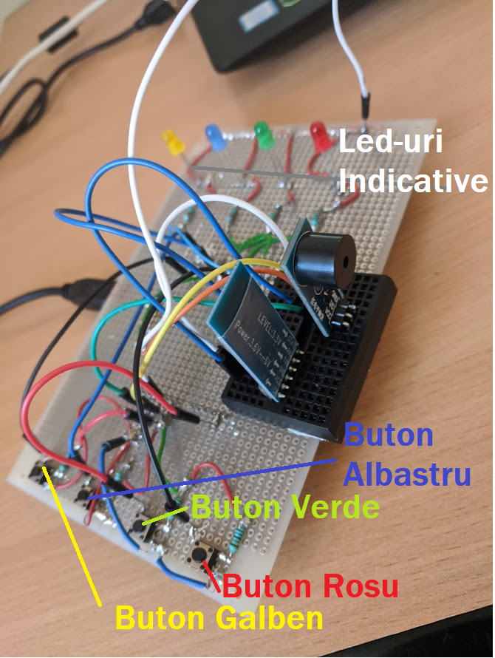

**- Player-ul 1 are la dispozitie butoanele aflate pe partea de jos a placii**

**- 4 butoane pentru fiecare culoare**

**- 4 leduri pentru indicarea culorilor**

**- Mod de joc:**

**1. Conectare placa la PC prin usb**

**2. Lansati aplicatia in Processing**

**3. Asteptati randul ca jucator**

**4. Vizionati secventa de culori**

**5. Incercati sa reproduceti secventa de culori apasand butoanele**

**2. Player 2 > Dispozitiv cu Android cu aplciatia specifica instalata**



**- Player-ul 2 are la dispozitie interfata touchscreen**

**- 4 butoane capacitive pentru fiecare culoare**

**- Buton Bluetooth pentru conectare**

**- Grila cu dispozitivele Bluetooth disponibile**

**- Mod de joc:**

**1. Conectare prin Bluetooth la placa Arduino**

**2. Asteptati randul ca jucator**

**3. Vizionati secventa de culori**

**4. Incercati sa reproduceti secventa de culori apasand tastele capacitive**